Pre-convert 测试结果1
一 测试目的
本次测试的主要目的是: Pre convert逻辑性测试（白盒测试）。主要测试pre convert 各种情况的流程是否可以正确执行。
二 测试内容与结果
测试项目 | 测试用例 | 过程描述 | 测试结果
1 可以自动判断临时表存在与否，自动建立临时表 | 第一次请求是否自动建表 | 开始测试前先将表删除,确认表不存在,打开转换页面 | 通过(可以自动建表)
1 可以自动判断临时表存在与否，自动建立临时表 | 第二次请求是否重新建表 | 在上一次测试的基础上,重新打开页面 | 通过(不会重新建表)
2 文件获取范围是否正确，数据是否可以导入 | 输入7天，数据范围是否正确，导入是否正确 | 操作执行后,查找记录的最大日期与最小日期是否在输入的范围sql: select min(upload_date) from tab_resource_converttmp; select max(upload_date) from tab_resource_converttmp，查找导入的数据有没有acid不为空的，sql: select * from tab_resource_converttmp where acid!='' and acid is not null, 查找导入的数据有没有path为空的,sql: select * from tab_resource_converttmp where path='' or path is null | 通过(数据获取正确)  测试结果
2 文件获取范围是否正确，数据是否可以导入 | 输入30天，数据范围是否正确，导入是否正确,会不会重复插入 | - 操作同上  2）查找有没有res_id重复的数据，sql: select count(distinct res_id ) from tab_resource_converttmp;  select count(* ) from tab_resource_converttmp如果查询的总数不同就证明有重复的数据 | 通过(数据获取正确)
2 文件获取范围是否正确，数据是否可以导入 | 导入数据含有$、’、中文等特殊的或多国语言文字 | - 设置文件路径1为：!@#$%^&(){}[];',.pdf  - 设置文件路径2为：蓝天Lodi-Fè.pdf | 正确插入  测试结果
3 第一次转换获取数据是否正确 | 重复转换己完成的图片（包括第一次和第二次） | 只取pre_status=0的图片，第一次成功状态为1，第二次成功状态为2
3 第一次转换获取数据是否正确 | 重新将第一次或第二次处理错误的图片再做转换 | 只取pre_status=0的图片，第一次失败状态为3，第二次失败状态为4 | 通过
4 文件转换请求失败处理 | 网络原因、RUL路径错误或远程服务无响应 | 进行转换请求时，将dv server 关闭，所有图片都没有被处理，依然为初始状态 | 通过
5 文件转换成功与失败 | 路径正确，文件存在 |  | 通过
5 文件转换成功与失败 | 路径正确，文件存在(包含特殊字符) | 文件名为: !@#$%^&(){}[];',.pdf | 通过(可以对文件转换)  测试结果
5 文件转换成功与失败 | 路径正确，文件存在(包含多国文字) | 文件名为:蓝天Lodi-Fè.pdf | 通过(可以对文件转换)  测试结果
5 文件转换成功与失败 | 路径错误或文件不存在 | 1）将路径对应的文件删除,执行后查看文件状态
6第二次转换获取数据是否正确 | 重复转换己完成的图片（第二次） | 只取pre_status=1的图片，第二只完成的图片状态为2 | 通过
6第二次转换获取数据是否正确 | 转换未第一次未转换的图片 | 只取pre_status=1的图片，第第一次未转换的图片状态为0 | 通过
6第二次转换获取数据是否正确 | 重新将第一次或第二次处理错误的图片再做转换 | 只取pre_status=1的图片，重新将第一次或第二次处理错误的图片为状态3和4 | 通过
7 Note转换请求失败 | 网络原因、RUL路径错误或远程服务无响应 | 进行转换请求时，将dv server 关闭，所有图片都没有被处理，依然为pre_status=1状态 | 通过
8 Note转换成功与失败 | 路径正确，文件存在 |  | 通过
8 Note转换成功与失败 | 路径正确，文件存在(包含特殊字符) | 文件名为: !@#$%^&(){}[];',.pdf | 可以转换note  测试结果
8 Note转换成功与失败 | 路径正确，文件存在(包含多国文字) | 文件名为:蓝天Lodi-Fè.pdf | 不通过  测试结果
- 转换成功图片的信息更新 | 被正确是否被更新 （包括第一次和第二次） | 只更新pre_status=2的图片信息,第一次完成的状态为1 | 通过
- 转换成功图片的信息更新 | 未被正确处理的图片是否被更新（包括第一次和第二次） | 只更新pre_status=2的图片信息, 第一次或第二次处理错误的图片为状态3和4 | 通过
三 结果分析
本次测试的重点是数据范围获取的正确性（包括数据导入和最后更新到tab_resource表）、对含有特殊字符的或多国语言的文件处理的正确性。通过测试，所有上表列出的测试用例都能达到预期结果。但对多国语言的note转换还存在问题，问题应该是之前的convert on demand 未完全考虑之种情况。
四 结果附件
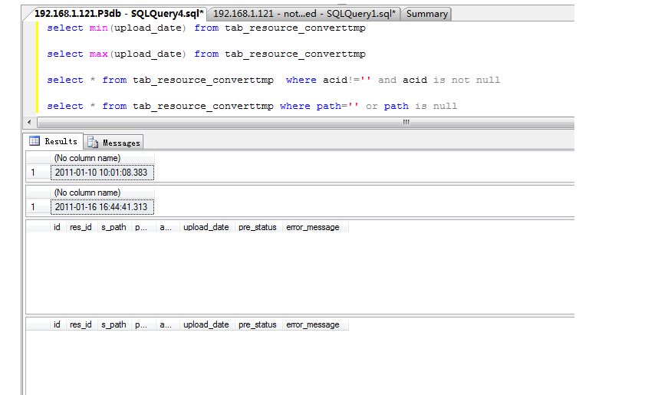
图1
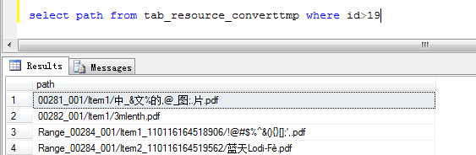
图2
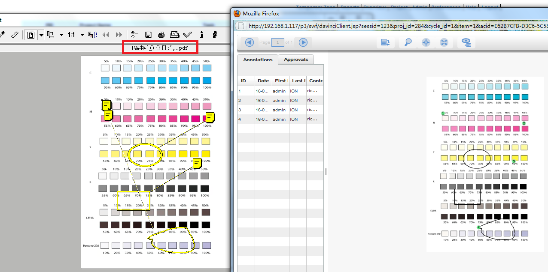
图3
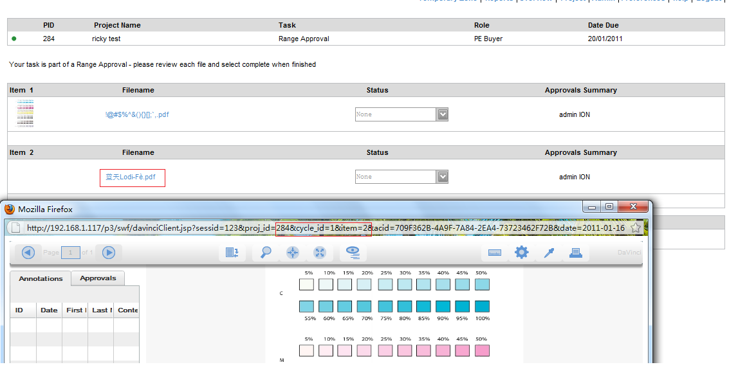
图4
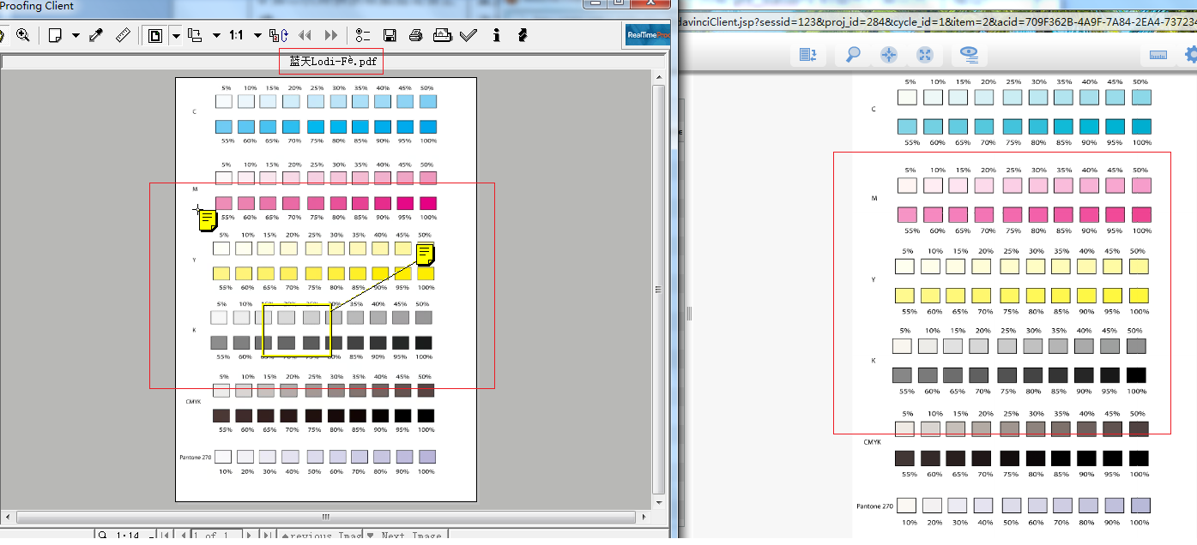
图5

